# 用户简明手册

## 集群介绍

### 1、平台硬件资源

集群现有计算节点如下：

|  |  |  |  |  |
| --- | --- | --- | --- | --- |
| **队列名称** | **设备** | **类型** | **参数** | **数量** |
| nv100-ins | 8卡V100 GPU计算节点 | 浪潮Inspur NF5288M5 | 2* Intel Xeon 6240（2.6GHz，18 cores）, 8* NVIDIA V100（32GB），384GB DDR4 | 8 |
| nv100-sug | 8卡V100 GPU计算节点 | 宁畅（曙光 Sugon） X640 G35 | 2* Intel Xeon 6248R（3.0GHz，24 cores）, 8* NVIDIA V100（32GB），512GB DDR4 | 12 |
| dgx2 | 16卡V100 GPU计算节点 | NVIDIA DGX-2 | 2* Intel Xeon 8168(2.7GHz，24 cores),16* NVIDIA V100（32GB）,1.5 TB DDR4 | 2 |
| na100-ins | 8卡A100 GPU计算节点 | 浪潮Inspur NF5488A5 | 2* AMD EPYC 7543 (2.8GHz, 32 cores), 8* NVIDIA A100（80GB），1TB DDR4 | 5 |
| na100-sug | 8卡A100 GPU计算节点 | 宁畅（曙光 Sugon） X660 G45 | 2* Intel Xeon 8358P (2.6GHz, 32 cores), 8* NVIDIA A100（80GB），1TB DDR4 | 2 |
| na100-nv | 8卡A100 GPU(40GB)计算节点 | NVIDIA DGX-A100 | 2* AMD EPYC 7742 (2.25GHz, 64 cores), 8* NVIDIA A100（80GB），1TB DDR4 | 5 |
| gpu-debug | 2卡A100 GPU(40GB)计算节点 | 浪潮Inspur NF5288M5 | 2* Intel Xeon 6248R（3.0GHz，24 cores）,2* NVIDIA A100（40GB）, 384GB DDR4 | 1 |
| cpu6248R | CPU计算节点 | 浪潮 NF5280M5 | 2* Intel Xeon 6248R（3.0GHz，24 cores），384GB DDR4 | 8 |
| cpueicc | CPU计算节点 | 浪潮 NF5280M5 | 2* Intel Xeon 6248R（3.0GHz，24 cores）, 512GB DDR4 | 15 |

## 连接集群

在获取上机账号后，Linux\Mac用户可通过命令行登录集群，Windows用户则可以通过ssh客户端登录集群；Linux\Mac用户直接使用系统自带的终端通过ssh命令登录：

ssh user_name@222.200.137.16 -p 10023

Windows用户可使用mobaTerm，Putty，Xmanager/Xshell, SecureCRT等客户端进行登录。

### 二次验证

当前集群采用二次验证登录的方式：用户账号密码+动态密码OTP（One Time Password）。OTP密码会每30秒钟更新一次，需要在手机或者其他客户端进行绑定。

### 首次登录绑定设备

管理员将通过邮件形式，将OTP的key和二维码发送给到用户，如下图所示。用户可以用OTP的客户端扫描图中的二维码或者输入secret key 绑定。**应急备用验证码**（图中显示为： emergency scratch codes）在丢失了绑定的设备的情况下紧急访问，每个验证码只能用一次，共5个。以上信息务必要保存并且不要跟他人分享！

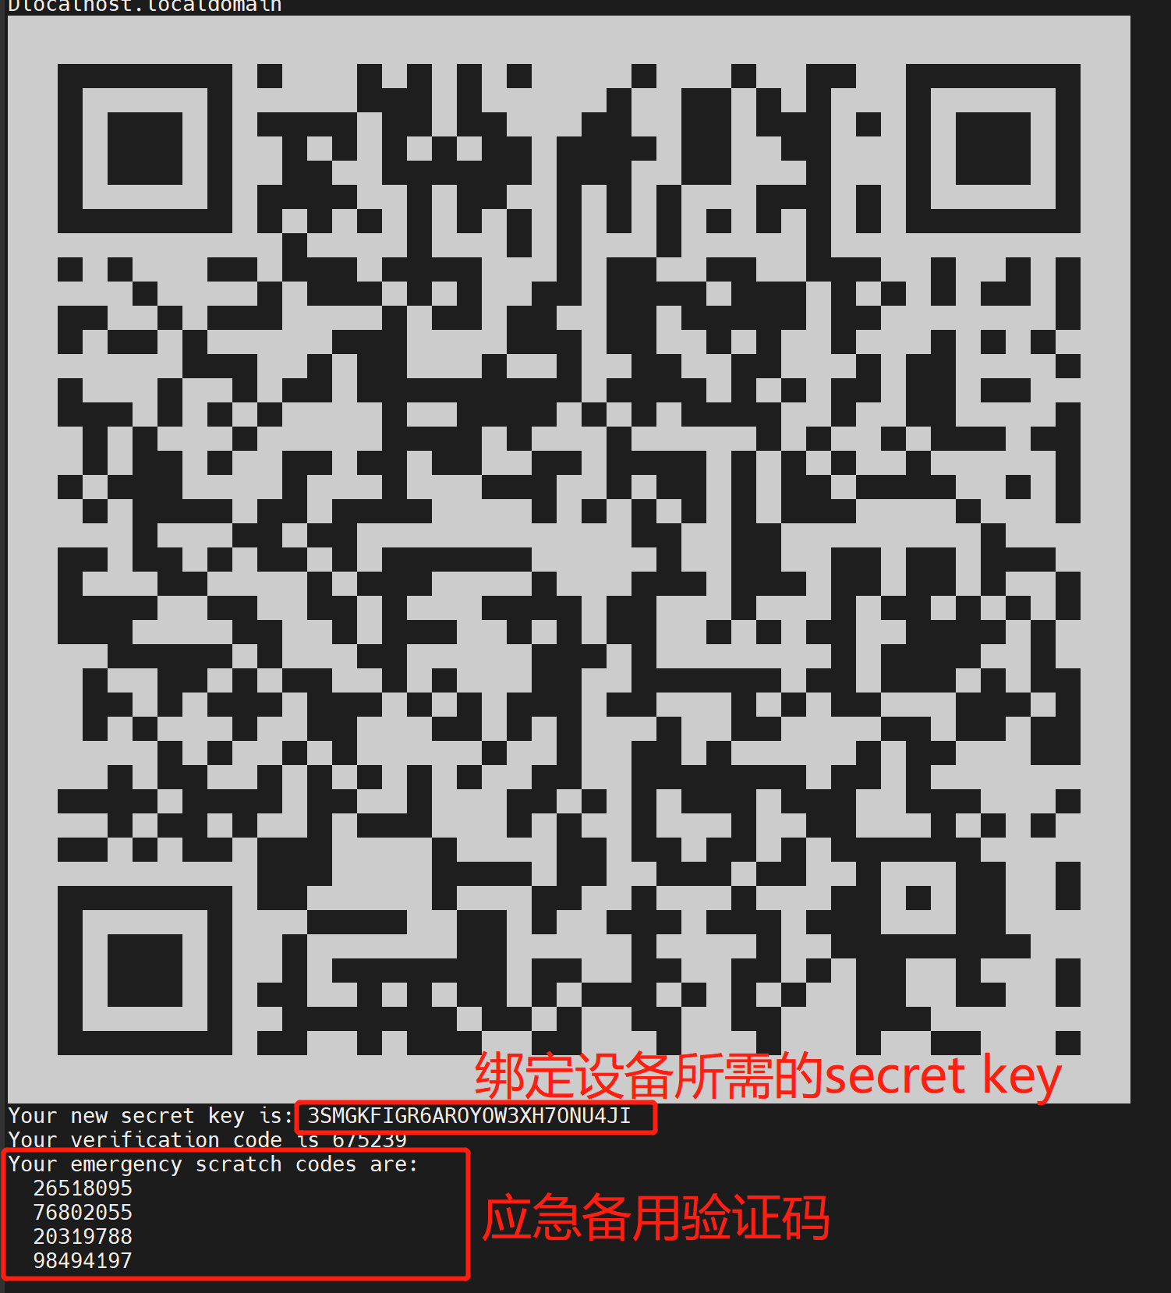

### 身份验证器

二次验证的绑定可以采用任何与google-authenticator 兼容的验证器，以下为推荐的小程序和APP。

1）微信搜索小程序“**数盾**”

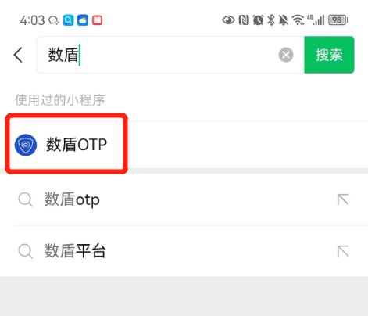

设置密码（记住，之后每次登录系统都需要），进入数盾小程序，扫刚刚的二维码或者手动输入screct key，绑定身份验证器， 添加完成后会得到6位数动态码。

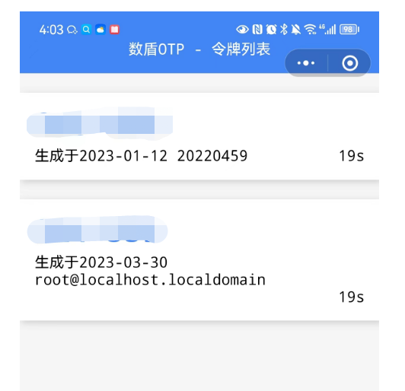

2）除了微信小程序，也可以用app：“身份验证器”，**google身份验证器、端隐身份验证器**均可。安装后，绑定步骤跟微信小程序类似。

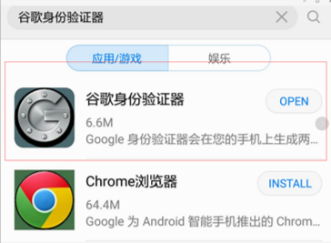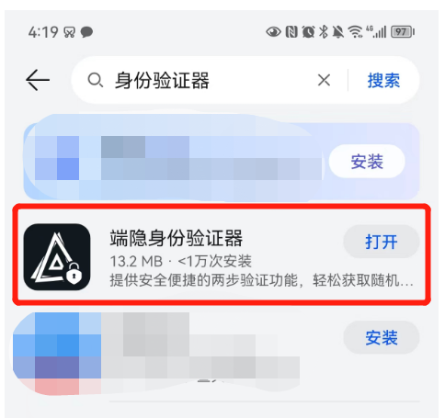

### 集群登录

集群登录不仅需要用户密码，还需身份验证器上的或者微信小程序“数盾”上的六位数字验证码。

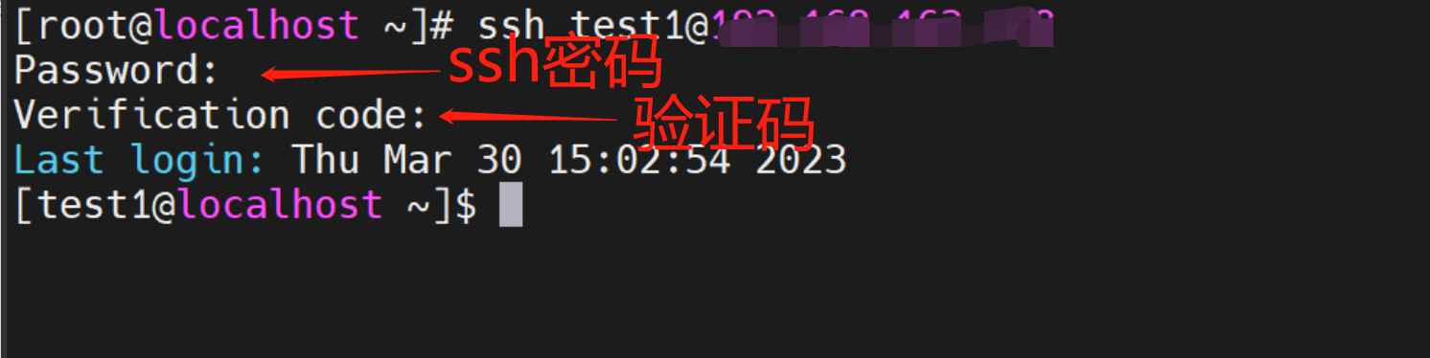

## 密码策略

首次登录以后，用户必须更改一次密码。密码要求如下：

* 密码复杂度：至少包含**数字、大写字母、小写字母、特殊字符中的三种。**
* 用户修改密码时，最短的密码长度为**8**。并保证不能和之前设置的密码相同。
* 密码过期前，将提前**15天**提醒修改密码。过期后将不可登录，故请及时修改密码。
* 密码可重复输入的最大失败次数为**5次（10分钟内）**，若超过，账号将被锁定**30分钟**不可登录。

## 提交作业

登录后进入的是登录节点，并不能直接运行程序，需要通过作业调度系统，将作业提交到计算节点上执行；

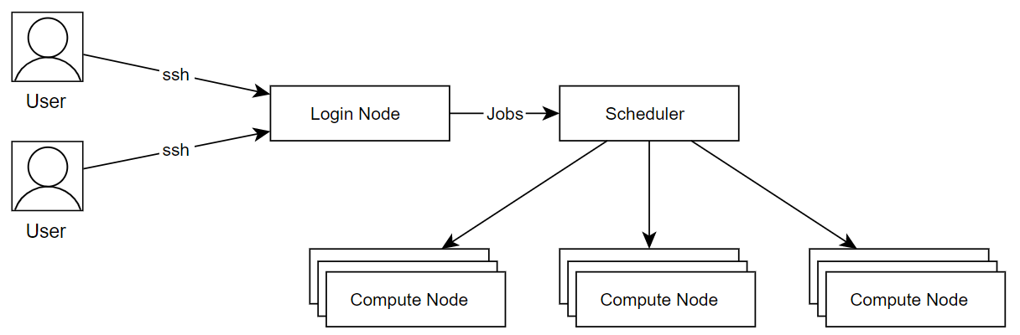

运行作业的方式有两种：一种是将计算过程写成脚本，通过sbatch指令提交到计算节点执行；另一种是通过salloc申请到计算节点，再ssh连接到计算节点进行计算。

通过sinfo查看计算节点空闲状态；

可以通过squeue查看已经提交作业的排队情况；

通过scontrol show job 和sacct查询作业的相关信息；

通过scancel取消已经提交的作业。

登录集群后，编写作业脚本，并通过sbatch指令将作业提交到计算节点上执行；此外，集群上安装了常见的计算软件，通过module指令导入计算环境。

**登录后，编写作业脚本，并通过sbatch命令将作业提交到计算节点上执行。**

假设我们的计算过程为：在计算节点上运行hostname指令，那么就可以这么编写作业脚本；

**#!/bin/bash**

#SBATCH -o job.%j.out

#SBATCH --partition=cpu6248R

#SBATCH -J myFirstJob

#SBATCH --nodes=1

#SBATCH --ntasks-per-node=1

hostname

假设上面作业脚本的文件名为job.sh，通过以下命令提交：

sbatch job.sh

**集群安装了常见的计算软件，可以通过module指令导入计算环境；**

可以通过module加载平台上装有的软件环境，也可以自行安装配置需要的计算环境，下面的作业脚本加载了cuda的软件环境，具体可用的软件环境可使用命令module avail指令进行查看。

**#!/bin/bash**

#SBATCH -o job.%j.out

#SBATCH --partition=cpu6248R

#SBATCH -J myFirstJob

#SBATCH --nodes=2

#SBATCH --ntasks-per-node=1

module purge

module load cuda/11.4

mpirun -np 2 helloworld_mpi